Pcm 项目

<http://localhost:8080/valuesdictcontroller/bw/valuesdictList>（所有controller访问）

现在启动后所有的访问信息都是显示这个页面 这样正常吗？

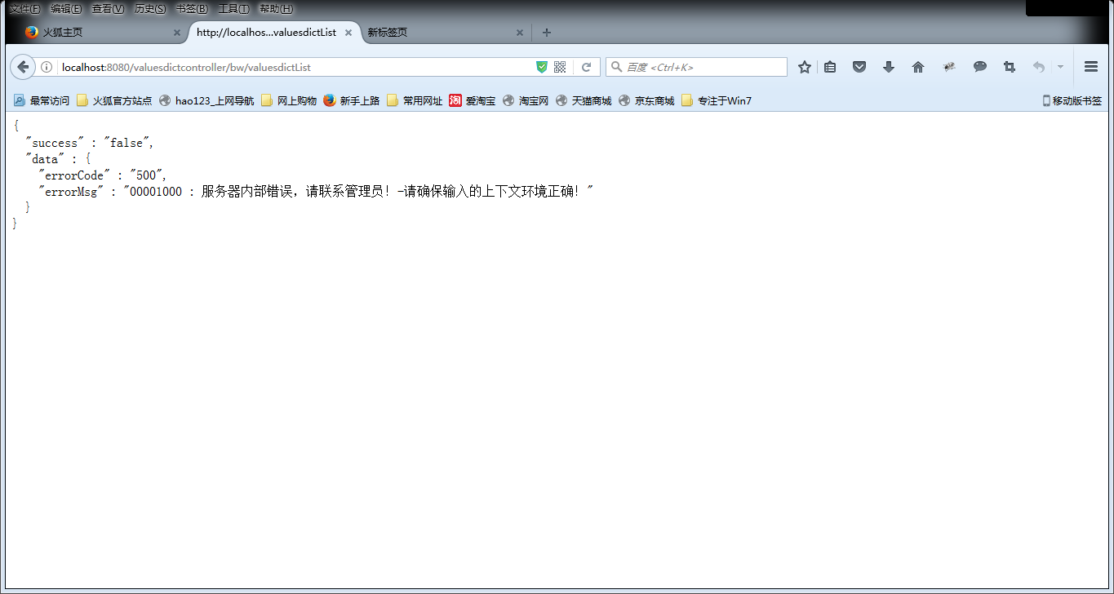

启动后访问页面<http://localhost:8080/valuesdictcontroller/bw/valuesdictList>控制台打印的信息

